בנק ישראל  דוברות והסברה כלכלית |  | ‏ ירושלים, ד' סיון, התשפ"ו  ‏‏20 מאי 2026
הודעה לעיתונות:

המדד החודשי לפעילות המשק בחודש אפריל ירד ב- 0.2 אחוז

המדד החודשי לפעילות המשק בחודש אפריל ירד ב-0.2 אחוז. המדד משקף החודש את אומדן הצמיחה החודשית הממוצעת בשלושת החודשים פברואר עד אפריל. המדד הושפע לרעה מנתוני הרכישות בכרטיסי אשראי ונתוני שוק העבודה לגבי היקף העובדים והמשרות הפנויות בחודשים פברואר ומרץ, מנתוני פדיון ענפי השירותים בחודש פברואר ומנתוני מדד המסחר הקמעונאי בחודשים פברואר ומרץ. גם הנתונים בפועל של התוצר ברביע הראשון של 2026 תרמו שלילית למדד. מנגד, נתוני היצוא של סחורות ויבוא מוצרי צריכה ותשומות לייצור בחודש אפריל והנתונים הפיננסיים לגבי המדד הכללי בבורסה בתל אביב בחודשים האחרונים ומדד הנסדאק בחודש אפריל מיתנו את הירידה במדד (לוחות 1 ו-2).
קצב הגידול של המדד מצוי מתחת למגמה ארוכת הטווח של הצמיחה (כ-0.3).
המדד בשלשה החודשים האחרונים עודכן כלפי מטה עם השלמת הנתונים שהיו חסרים בגרסה הקודמת והעדכון הנוסף כלפי מטה של נתוני הצמיחה לרביע האחרון של 2025.
איור 1 מציג את נתוני המדד בשנתיים האחרונות, לוח 1 מציג את תרומת רכיבי המדד לאומדן הכולל והעדכונים לאחור במדד, ולוח 2 מציג את אחוז השינוי החודשי ברכיבי המדד.

איור 1: המדד החודשי לפעילות המשק

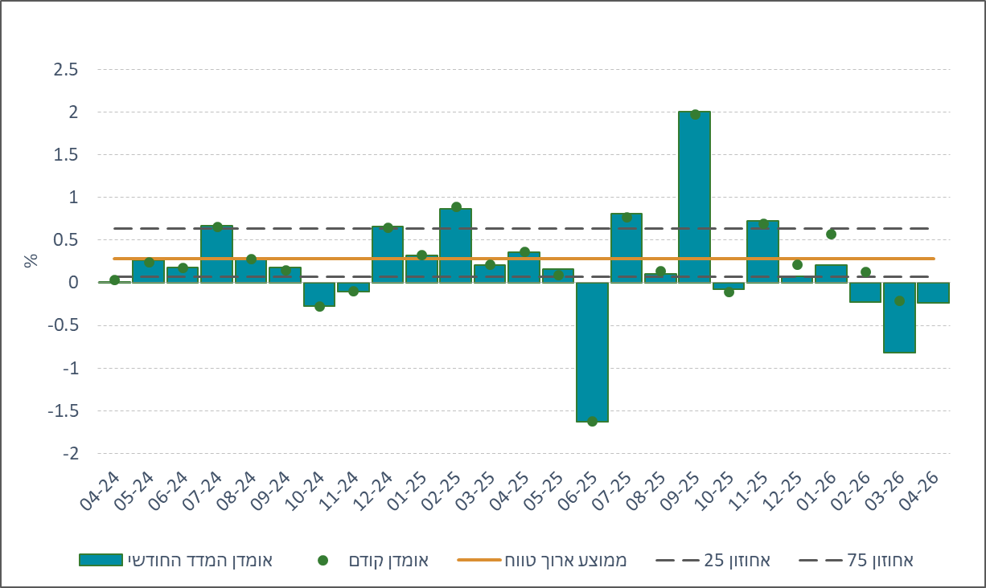

לוח 1: תרומת* רכיבי המדד לאומדן הכולל בחודשים האחרונים, לפי הקבצות
(נקודות אחוז)

* הלוח מציג את התרומה של כל קבוצת רכיבים למדד החודשי, כך שהאומדן החודשי מהווה סכום של תרומת כל אחד מהרכיבים המפורטים בלוח. חלק מהנתונים הגולמיים משפיעים על האומדן החודשי בפיגור או על אומדני כמה חודשים.

לוח 2: השינויים ברכיבי המדד בחודשים האחרונים
(שיעורי שינוי חודשיים באחוזים, מנוכי עונתיות)

המקור: הלשכה המרכזית לסטטיסטיקה, שב"א, משרד האוצר, בלומברג, מנהל הדלק, נתוני בנק ישראל ועיבודי בנק ישראל. לפירוט מלא של המקור לכל סדרה – ראו את המסמך המתודולוגי שפורסם באתר הבנק.

המדד החודשי לפעילות המשק משקף את הממוצע התלת-חודשי של אומדן קצב הצמיחה החודשי בתוצר. האומדן מבוסס על מודל שפותח בבנק ישראל (גינקר וסוחוי, 2021) .

